Сентябрь 2017 г. Обновление № 163

- Добавлена возможность автоматической выгрузки очередников по расписанию. Для создания расписания выберите «Сервис» -> «Дополнительно» -> «Расписание выгрузки». Включение автоматической выгрузки «Сервис» -> «Параметры» -> закладка «Администрирование» -> «Автоматическая выгрузка очередников по расписанию» выберите «Да». Параметр локальный, поэтому рекомендуется его установить только на одном рабочем месте. Максимальное количество выгрузок в день одна. Программа выгружает информацию в назначенный день после наступления времени ЧЧ:ММ. Если выбрано 31 число, то программа будет осуществлять выгрузку в последний день месяца независимо от количества дней в нем. Для просмотра осуществленных выгрузок выберите «Сервис» -> «Журнал выгрузок».

Декабрь 2016 г. Обновление № 162

- Добавлена возможность сверки идентификационного номера (ИН) в базе очередников с идентификационным номером из файла Excel («Сервис» -> «Дополнительно» -> «Сверить ИН базы с Excel файлом»).
Файл должен был следующей структуры: 1 графа – ИН. Информация по умолчанию берется, начиная со второй строки. Для выполнения проверки в справочнике признаков населения необходимо добавить строку с любым наименованием, например: “отсутствует в Excel”, выбрать это значение в выпадающем списке перед началом проверки. Программа в ходе выполнения проверки в случае отсутствия ИН из базы в файле Excel, добавит признак этому человеку. После выполнения проверки можно найти людей с этим признаком путем установки отбора (по кнопке ).

Ноябрь 2016 г. Обновление № 161

- Добавлена возможность загрузки идентификационного номера из файла Excel («Сервис» -> «Дополнительно» -> «Загрузить ИН из файла Excel»). Файл должен был следующей структуры: 1 графа – ИН, 2 графа – фамилия, 3 графа – имя, 4 графа – отчество, 5 графа – дата рождения. Информация по умолчанию берется, начиная со второй строки.

Июль 2016 г. Обновление № 159

- Поддержка прав пользователей.
- Возможность поиска по ИН с учетом состава семьи.

Июнь 2016 г. Обновление № 157

- В реестре очередников добавилась возможность перенумеровать реквизит «номер дела». Перенумерация выполняется с учетом отбора. Например, необходимо перенумеровать номера дел состоящих в общей очереди. Для этого в реестре выберите значение полей: очередь - «общая», тип - «состоит в очереди» и нажмите кнопку (Выполнить обработку). Из предложенного списка меню выберите «Изменить значение реквизита в базе».
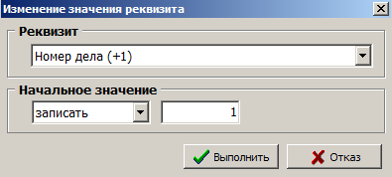
Выберите реквизит «Номер дела (+1)», в поле «начальное значение» введите номер, с которого начинать нумерацию.

Июнь 2016 г. Обновление № 156
1.В выгрузку списка очередников на вышестоящий уровень добавлен реквизит «Дата сверки».
2.Добавлена возможность инициализации по установленному отбору реквизита «Дата сверки».

Апрель 2016 г. Обновление № 154-155
- Добавилась возможность при постановке на очередь многодетной семьи поставить отметку «внеочередное» (аналогично социальному жилью).
- Для обновления справочников административных процедур для граждан и для юридических лиц выполните следующие действия Сервис->Системные справочники->Обновить справочники административных процедур.

Декабрь 2015 г. Обновление № 153
1.В реестре очередников добавлены графы по улучшению жилья: «общая площадь», «количество комнат», «дата».
2.Добавлен справочник «Административные процедуры юридических лиц».
- В извещении о снятии с очереди печатается адрес улучшения жилищных условий, если он заполнен.
- Добавлена возможность поиска по количеству человек в составе семьи с учетом возраста:
Разрешен ввод следующих знаков: =, >, <. Чтобы изменить ограничение на возраст, необходимо выбрать и выполнить пункт «Возраст для поиска в составе семьи».

Октябрь 2015 г. Обновление № 152
- В реестре очередников по кнопке и в меню «Отчеты» добавлен отчет «Список состоящих на учете», в котором очередники печатаются в две колонки.
- Добавлен параметр «Контролировать количество человек в составе семьи». По умолчанию значение параметра равно «да». Если установить значение параметра «нет», то программа при чтении или записи карточки очередника не будет автоматически подсчитывать количество членов семьи в соответствии с введенным списком состава семьи.

Август 2015 г. Обновление № 151
- Из адресной книги по кнопке открывается карточка очередника. Если по адресу проживает несколько очередников, предоставляется возможность выбора очередника.
- При загрузке файла БТИ добавлен параметр «Загружать информацию об отсутствии собственности».
Если параметр отметить «птичкой», то загрузка будет осуществляться как раньше, то есть будут загружаться и те очередники, у которых в файле есть текст «В базе данных информация не найдена» и этот текст будет заноситься на закладку «Собственность» в карточке очередника.
Если параметр «Загружать информацию об отсутствии собственности» НЕ отмечен «птичкой», то информация из файла БТИ по очередникам, у которых стоит отметка «В базе данных информация не найдена» или дата прекращения права собственности не пустая, загружаться не будут.
- В реестре расширилась возможность поиска по «Собственность из БТИ».
Ранее поиск осуществлялся за год (для примера, вводить нужно было 2015), за все годы (вводилась *). В данной версии добавился поиск за месяц (пример для ввода: 08.2015). Также добавлена возможность использовать символы < или > (для примера: >05.2012, в этом случае будет найдена информация по собственности начиная с 1 июня 2012 года).
- Если Вы пользуетесь подсистемой «Административные процедуры», то для обновления справочника административных процедур выполните следующие действия: Сервис->Системные справочники->Обновить справочник административных процедур

Июль 2015 г. Обновление №149
- Добавлен параметр для загрузки собственников БТИ.
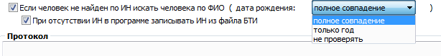
- В списке решений добавился тип решения «перенос» для осуществления действий описанных в пункте 26 Указа №563.
- При разделении очереди в новую очередь автоматически заносится решение «постановка (при разделении)».
- Добавилась возможность корректировки даты постановки на очередь, если в списке решений присутствует тип решения «перенос» или «постановка (при разделении)» (в предыдущей версии это было возможно только для сирот).
- В извещении о снятии граждан с учета нуждающихся в улучшении жилищных условий добавился текст «В случае несогласия принятия данного решения вы можете обжаловать его в судебном порядке» на основании п.35 Указа №563.
- В параметрах на закладке «Администрирование» добавился параметр «В реестре при поиске по фамилии учитывать историю изменений». Если значение параметра «Да», то при поиске очередника в реестре будут учитываться и фамилии, занесенные в историю.
- В параметрах на закладке «Очередь» добавился параметр «При объединении удалять старую очередь». Если значение параметра «Да», то после объединения старая очередь удаляется из реестра очередников (такой вариант был в программе до обновления). Если значение параметра «Нет», то после объединения старая очередь не будет удалена, а в карточку очередника автоматически запишется решение «снятие». При этом в поле «номер решения» будет стоять прочерк, в поле «Основание» - «Объединение очереди» (для этого в системный справочник причин снятия с очереди добавлено значение «Объединение очереди»).
Апрель 2015 г. Обновление №146
- Добавлен параметр для загрузки собственников БТИ.

перед загрузкой будет удалена вся информация по собственности для всех;

перед загрузкой ничего удаляться не будет, а в процессе загрузки если в базе будет найден человек для загрузки собственности, то для него собственность будет предварительно удалена.
- Добавлен реквизит “дата получения участка”.
- Изменено формирование списка очередников: к номеру пункта добавлен номер указа; если человек получил участок, то выводиться и дата получения участка.
- Изменен поиск в реестре очередников:
поиск людей, для которых не загружено никакой информации;
поиск людей, для которых загружена информация;
поиск людей вступивших в право собственности в конкретном году, перед значением года допускаются символы “<” (до 2015 года) или “>” (после 2015 года).
Февраль 2015 г. Обновление №145

- Добавилась возможность печати списком выписок и извещений по выбранному решению. В реестре очередников по кнопке откроется окно
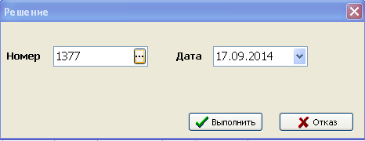
Номер решения можно вводить или выбирать из существующих решений по кнопке .
- Если в карточке очередника поле «молодая семья» или поле «сирота» отметить «птичкой», то отмеченное поле будет подсвечиваться красным цветом.
- В реестр добавлены некоторые реквизиты (молодая семья, сирота) для последующей выгрузки.
- Если в реестре очередников производились корректировки, а Вам необходимо узнать реальный номер очередника без перенумерации очереди, нажмите кнопку в конце поля в карточке очередника.
- В реестре по кнопке добавился Exel-отчет «Отдельный список нуждающихся».
- Добавилась возможность напечатать карточки очередников списком. Для этого в реестре отберите очередников (можно отметить кнопкой F3), карточки которых необходимо напечатать, нажмите кнопку . Документы, которые можно напечатать списком, выделены жирным шрифтом.
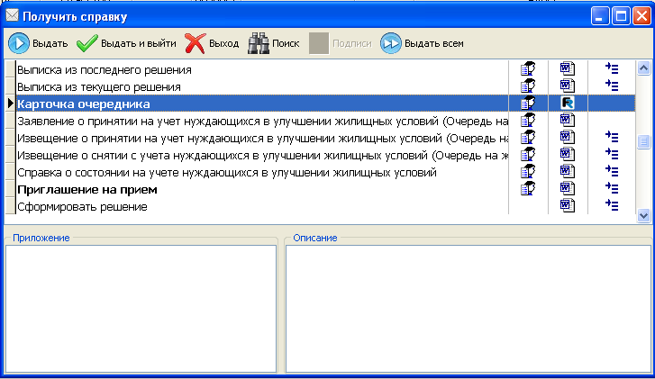
Выберите карточку очередника и нажмите кнопку . При необходимости печати только одной карточки очередника (на котором в реестре стоит курсор) нажмите кнопку или .
Аналогичным образом печатается «Приглашение на прием».
- В параметрах на закладке «Очередь» добавлен отдельный параметр «Тип текста для формирования основания в извещении».
- Вместо реквизита «дата заявления (приобретения)» появились реквизиты «дата заявления» и «дата постановки» для возможности отдельного ввода каждой из этих дат. Эти две даты могут отличаться друг от друга только в случае, если очередник имеет статус сироты. В остальных случаях эти даты одинаковы, причем дата постановки не корректируется, а изменяет свое значение автоматически после корректировки даты заявления. Дата постановки доступна для корректировки, если в поле «сирота» стоит «птичка».
Аналогичным образом для отдельной очереди вместо реквизита «дата заявления (приобретения)» появились реквизиты «дата заявления» и «дата постановки». Даты могут отличаться друг от друга в случае, если тип очереди «социальное жилье». Соответственно только в этом случае дата постановки доступна для корректировки.
- В реестре очередников по кнопке появилась возможность добавить графу «льготы» для последующей выгрузки.
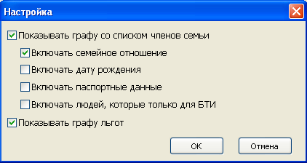
10. В параметрах появилась новая закладка «НКА» для настройки выгрузки информации для кадастрового агентства.
11. В программе есть возможность проверить наличие нового обновления и запустить его установку.
В параметрах на закладке «Администрирование» выберите значение параметра «Откуда загружать обновление». Если значение параметра «ВЦ Брест», то обновление будет проверяться на сайте http://vc.brest.by ; если значение параметра «FTP», то выберите Сервис->Дополнительно-> Параметры FTP, настройте их и тогда наличие обновления будет проверяться согласно введенным значениям, например:
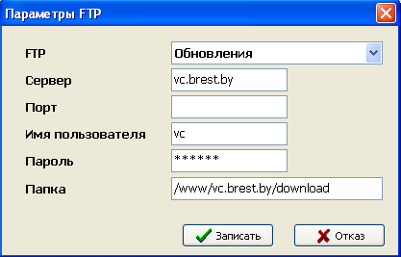
Для проверки и запуска обновления выберите
Сервис->Дополнительно->Проверить наличие обновления. Если идет проверка на наличие обновления и оно не найдено, об этом появится соответствующее сообщение. Если обновление будет найдено, то появится запрос на загрузку обновления и при утвердительном ответе начнется загрузка

Декабрь 2014 г. Обновление №144

- В реестре очередников добавлен поиск по наличию загруженной собственности из БТИ . Если в поле введена «звездочка», поиск будет осуществляться по всей загруженной информации, если вместо «звездочки» ввести год, то будут найдены очередники, вступившие в право собственности в соответствующем году.
- В параметрах на закладке «Очередь» добавились несколько параметров, с помощью которых можно настроить печать тех или иных реквизитов в решении: «Добавлять в решение характеристику жилья», «Добавлять в решение <молодая семья>», «Добавлять в решение количество зарегистрированных», «Добавлять в решение учетный номер дела».
- Добавлены два новых типа решения: «включить в состав», «исключить из состава», без автоматического формирования текста для решения.
- В карточку очередника возвращено время постановки на очередь, добавлены реквизиты: «мобильный телефон», «дата приобретения льготы», «доход на члена семьи» (на закладке «Состав семьи»).
- На закладке «Очередь» добавлен параметр «Доступность регистрационного номера».
- В реестре очередников, при поиске по номеру решения добавлена возможность через символ «?» ввести год решения. При вводе только номера решения поиск по умолчанию производится за текущий год.
- В реестре очередников при сортировке по номеру очереди, исключенные из очереди располагаются внизу.
- В реестре очередников добавлен отбор по адресам (по кнопке ). Для отбора можно отметить населенный пункт, улицу, дом (например, полностью адрес либо только населенный пункт и улицу).
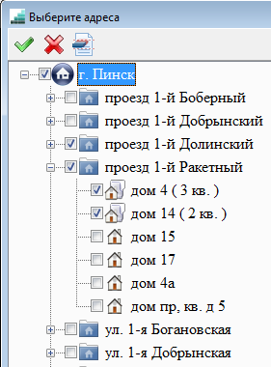
Очистить выбор можно по кнопке .
В реестрах отменить отбор можно нажав на в кнопке .
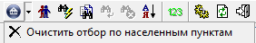
- Для упрощения визуального контроля, если в карточке очередника заполнено поле , то карточка помечается значком  в правом верхнем углу, если стоит «птичка» в поле, то карточка помечается значком .
- При включении человека в состав семьи можно ввести дату включения в состав.
- По кнопке можно отсортировать реестр по адресу.
Сентябрь 2014 г. Обновление №142-143

- Появилась возможность загрузить для сверки файл БТИ.
В меню Сервис->Дополнительно выберите пункт «Загрузить собственников БТИ».
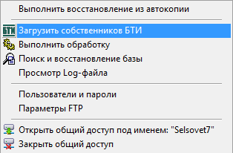
Перед тем как выполнить загрузку, определитесь, как идентифицировать человека из загружаемого файла (по ИН, по ФИО) и проставьте «птички» в соответствующих полях.
В поле «Перед загрузкой удалить всю информацию по собственникам» рекомендуется поставить «птичку». Снять «птичку» имеет смысл только в том случае, если информация из БТИ по каким-то причинам грузится по частям.
Если в поле «Загружать ответы об ошибках» стоит «птичка», то из файла будет загружаться информация и по тем очередникам, в которых обнаружены ошибки (например, нет даты рождения, неверный идентификационный номер). Сообщение «в базе данных информации не найдено» не является ошибкой.
После загрузки будет сформирован протокол, который по кнопке «Протокол в буфер» можно поместить в буфер с дальнейшим копированием и распечаткой в редакторе текста.
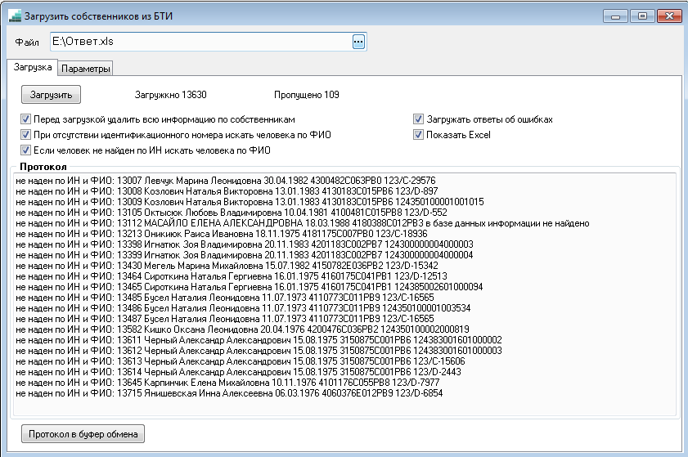

Закладкой «Параметры» можно будет воспользоваться, если нужно загрузить не все строки или если формат загружаемого файла изменился.
Загруженную информацию по очереднику можно просмотреть на закладке «Собственность».
- Добавилась возможность сформировать запрос для клиент-банка.
Для формирования запроса в карточке очередника нажмите кнопку и выберите
- «Сформировать запрос в банк», если хотите запросить данные по очереднику
- «Сформировать запрос в банк для члена семьи», если хотите запросить данные для члена семьи очередника. Запрос будет сформирован для члена семьи, выделенного курсором.
После заполнения данных нажмите «Выполнить».
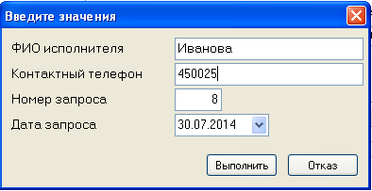
Сформированный файл можно просмотреть.
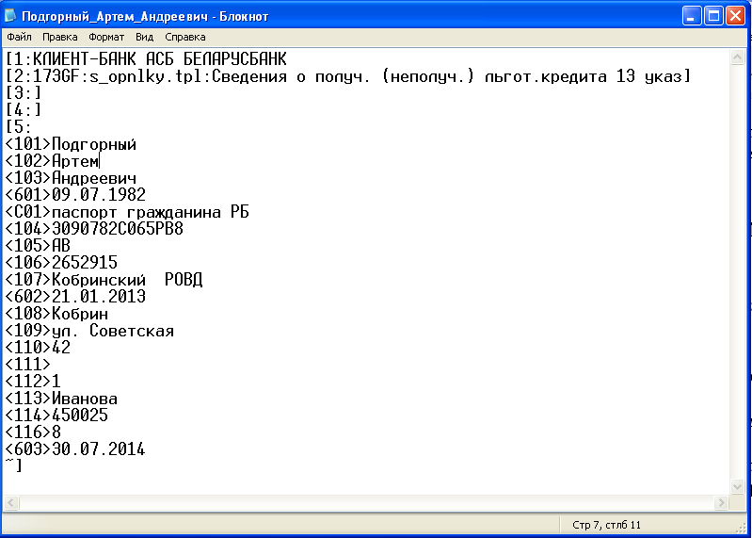
Если после открытия файл неудобочитаемый, выберите Формат->
Шрифт- >Terminal.
- Добавилась возможность при выгрузке информации автоматически архивировать выгружаемый файл.
Для этого в параметрах на закладке «Администрирование» выберите значение «Да» в параметре «Архивировать выгружаемую информацию».
- Если у Вас есть возможность передачи выгруженного файла по FTP протоколу
- настройте параметры FTP в меню Сервис->Дополнительно->Параметры FTP.
- в параметрах на закладке «Администрирование» в параметре «Путь для выгрузки очередников» введите FTP.
- Для выявления дублирования информации по очередникам в базе можно воспользоваться выходной формой Отчеты->Дублирование очередников.
- В параметрах на закладке «Очередь» добавился параметр «Контроль присутствия состоящих на учете». При вводе будет осуществляться контроль по фамилии, имени, отчеству. Можно выбрать контроль только по очередникам, либо по очередникам и членам их семей.
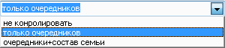
Если выбран контроль и при вводе информации программа обнаружит в базе человека с идентичными ФИО, будет выдано предупреждение
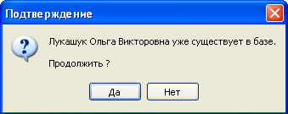
- Добавилась возможность поиска в реестре очередников по идентификационному номеру и по фамилии очередника и членов его семьи.
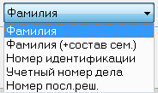
- В выходную форму «Карточка очередника» добавилась информация о собственности из БТИ.
- Добавлена возможность отметить человека, как проживающего по договору найма и до какой даты. Люди, проживающие по договору найма, выводятся в реестре шрифтом с подчеркиванием.
- В карточку члена семьи добавлены реквизиты: паспортные данные и адрес места жительства.
- Добавлена отдельная очередь: “очередь на участок”.
- На закладке «состав семьи» появилась возможность добавить человека, который не будет учитываться в составе семьи очередника, но будет выгружаться в списке для кадастрового агентства (для дальнейшей сверки собственности). Для этого поставьте «птичку» в поле «только для запроса в БТИ». Человек с такой пометкой не будет нумероваться в составе семьи и будет подсвечиваться на желтом фоне.
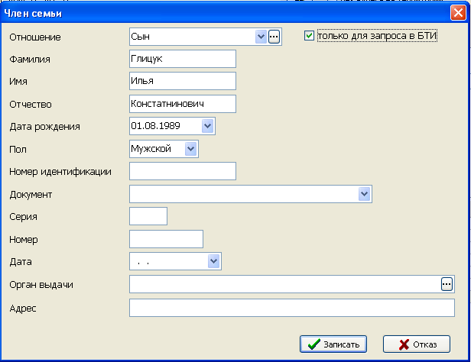
В случае необходимости отбора таких людей по кнопке (создать условие для отбора) в список реквизитов добавлено поле «не входит в состав семьи».
- При вводе решения по отдельной очереди появилась возможность загрузить последнее решение по общей очереди (по кнопке ).
- Появилась возможность ввода очередника только в отдельной очереди (социальное жилье) без учета в общей очереди. Для этого при вводе очередника на закладке «отдельная очередь» поставьте «птичку» в поле «Только отдельная очередь». В случае необходимости отбора таких людей по кнопке (создать условие для отбора) в список реквизитов добавлено поле «только отдельная очередь».
- В реестре очередников по кнопке появилась возможность печати приглашений. Перед печатью вводится (корректируется) текст, необходимый
для печати.
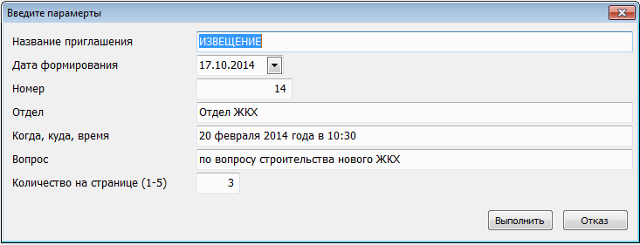
Печататься приглашения будут для тех очередников, которых Вы отметите в реестре клавишей F3 (при этом они будут подсвечены на голубом фоне) или для всех очередников в реестре по установленному отбору.
- Добавилась возможность при вводе (корректировке) социального жилья поставить отметку «внеочередное».
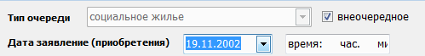
Очередники, претендующие на данный вид жилья, будут помечены значком в первой графе реестра.
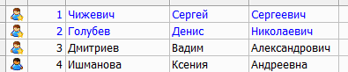
После перенумерации очереди на социальное жилье очередники со статусом «внеочередное» будут размещены в начале очереди в порядке подачи заявления (приобретения).
В случае необходимости отбора таких людей по кнопке (создать условие для отбора) в список реквизитов добавлено поле «внеочередное социальное».

Май 2014 г. Обновление №140

- Изменилось ведение карточки очередника. Все решения по данному очереднику вводятся списком на закладке «Решения».
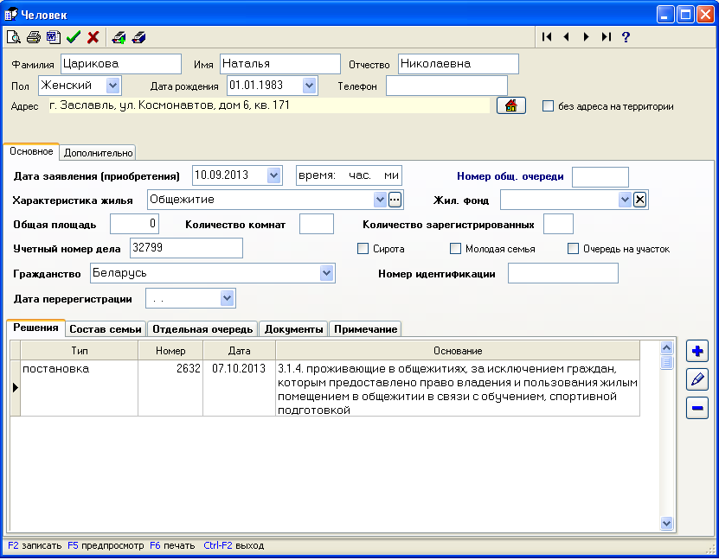
Решение можно добавить, откорректировать, удалить.
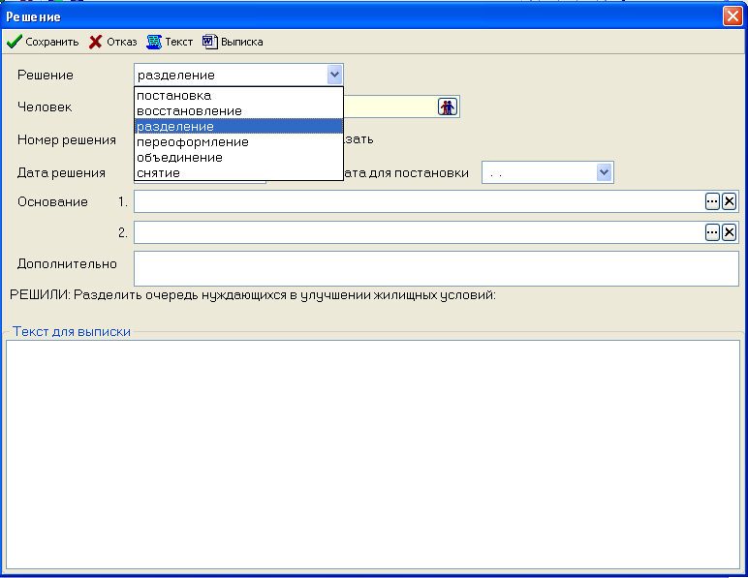
Для наглядности разные типы решений подсвечиваются определенным цветом.
- Если выбран тип решения «постановка», «восстановление», решение подсвечивается черным цветом
- Если выбран тип решения «снятие» или стоит «птичка» в поле «отказать», то решение подсвечивается красным цветом
- Если выбран тип решения «разделение», «переоформление», «объединение», то решение подсвечивается голубым цветом. При вводе данных типов решений необходимо ввести текст для выписки. Это можно сделать вручную либо сформировать текст автоматически (по кнопке ). Без текста для выписки решение сохранить невозможно.
Здесь же можно получить выписку из решения (по кнопке ).
2. В карточке очередника по кнопке можно получить выходные формы 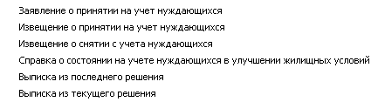
Выписка из текущего решения получается на основании решения, на котором стоит курсор.
По кнопке можно получить карточку очередника.
3. В реестре «Очередь на жилье» по кнопке добавилась возможность сформировать решение.
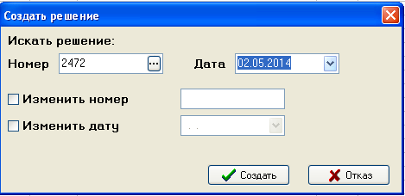
В процессе формирования можно изменить номер решения и дату решения. Для этого нужно поставить «птичку» в соответствующее поле и ввести новое значение. Например, этой возможностью можно воспользоваться, если на этапе ввода решений по очередникам Вы не знаете номер решения. В этом случае вместо реального номера введите любые цифры или символы (например, ###), а при формировании решения измените номер на нужный.
4. В реестре «Очередь на жилье» по кнопке можно получить выходную форму из предложенного списка.
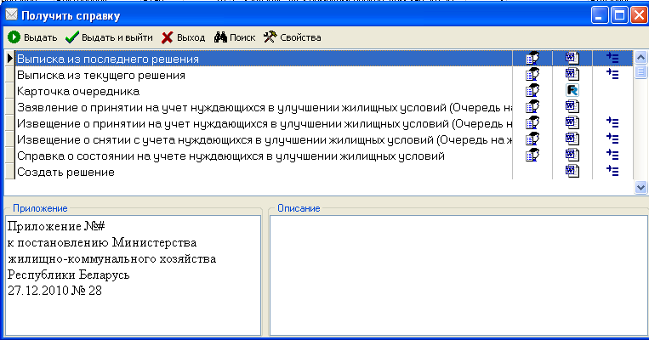
По кнопке для каждого документа можно настроить список тех, кто должен подписывать документ, а также в каком виде должен оформляться левый верхний угол документа (печататься штамп, не печататься, печататься гербовый штамп). Угловой и гербовый штампы организации вводятся в меню «Сервис».
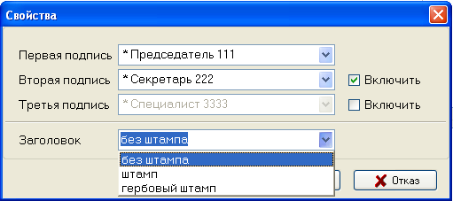
Подписи для выбора предлагаются из списка, в который включены специалисты из параметров и справочника должностных лиц. Добавление или исключение подписей регулируется «птичкой» а поле «Включить».
Слово «Верно» печатается с последней подписью.
5. Добавился справочник «Должностные лица». При добавлении записи не забудьте поставить «птичку» в поле «актуальная запись».
- Добавились новые параметры (меню «Сервис»). Примечание: если параметр подсвечивается черным цветом, он действует для всех компьютеров в сети, работающих с программой; если параметр подсвечивается голубым цветом, то он действует для одного конкретного компьютера в сети, где он был настроен.
  - Закладка «Общие».
Если в параметре «Подписи в настраиваемых справках из справочника» стоит значение «Да», то при настройке подписей в документах в списке будут предлагаться специалисты из справочника должностных лиц
  - Закладка «Очередь».
Параметр «Наименование для реквизита дела». В поле вводиться наименование номера дела (например, учетный номер дела).
Параметр «Выгрузка для кадастрового по установленному отбору». Если значение параметра «нет», то в любом случае (установлен отбор или нет) в кадастровое агентство будут выгружаться все записи; если значение «да» - в соответствии с установленным отбором.
Заполните нижеследующие параметры (начиная с «Тип текста для формирования основания в решении» и заканчивая «Добавлять в решение о восстановлении информацию об отмене снятия») в соответствии с тем, в каком виде Вы хотите видеть решение и выписку.
Параметр «Сортировка по умолчанию журнала очередников». Выберите удобную Вам сортировку: по номеру очереди (этот вариант был до обновления №140), дате заявления, фамилии.
  - Закладка «Администрирование»
Параметр «Один текст для выписки и решения». Если значение параметра «да», то при вводе решения будет предложено одно поле для ввода текста, если значение параметра «нет»-отдельные поля для ввода текста выписки и для ввода текста решения.
Параметр «В справочниках постановки и снятия доступны все причины». Если значение параметра «Да», то при выборе причины для постановки на очередь или снятия с очереди будут доступны причины согласно действующего ныне Указа №563 и действующего до 31.03.2014г. указа № 565. Это удобно для ввода очередников, которые становились на очередь до 31.03.2014г. Когда база будет введена, рекомендуем значение параметра изменить на «нет».
Параметр «При записи решения о разделении, переоформлении, объединении». Если значение параметра «Проводить автоматически», то после ввода решения при сохранении карточки будет автоматически проведено данное решение. Если значение параметра «Запрос на проведение», то перед сохранением карточки будет задан вопрос о проведении. В случае положительного ответа решение будет проведено. Если Вы ответите «нет», то решение проведено не будет. При повторной попытке сохранения карточки вопрос о проведении задаваться не будет. В этом случае действия нужно будет выполнить вручную либо удалить решение и ввести его еще раз.
Если в задачу не загружалась информация из других программных комплексов, в параметре «Показывать строку текстового адреса» рекомендуем выбрать значение «нет».
- В реестре добавился поиск по учетному номеру дела и номеру решения.
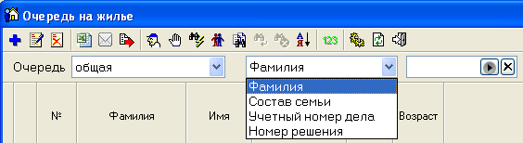
После ввода информации для поиска необходимо нажать кнопку Enter или кнопку .

Апрель 2014 г. Обновление №139

- На основании Указа Президента РБ №563 от 16 декабря 2013 г. дополнены системные справочники причин постановки на очередь и снятия с очереди. Старые причины (согласно Указу №565 от 29 ноября 2005 г.) в справочниках будут подсвечиваться красным цветом.
Новый Указ №563 вступит в силу с 1 апреля 2014 г. В связи с этим при постановке человека на очередь или снятии человека с очереди до 1 апреля будут предлагаться для выбора все причины из справочников, после указанной даты только причины согласно Указу №563.
- Добавлен новый шаблон выгрузки для кадастрового агенства.

Апрель 2011 г. Обновление №123

- В очереди на жилье членам семьи добавлен реквизит “идентификационный номер”. По кнопке формируется отчёт в Excel для кадастрового агентства согласно письму №7-2-7/537/вн от 19.01.2012.

Октябрь 2011 г. Обновление №121
- Добавлена печать списков нуждающихся в улучшении жилищных условий в формате Excel (в зависимости от выбранного списка). 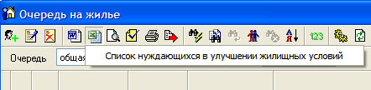
- При печати выписок из решений добавлен номер в очереди. В зависимости от настройки параметра “ Печать в решениях регистрационного номера”, и доступности при вводе регистрационного номера, будет печататься “Номер в очереди” или “Регистрационный номер”.
- Добавлены реквизиты: “Дополнительное основание постановки на очередь”, “Где еще поставлен на учет”, “Адрес и характеристика предоставленного служебного помещения” для печати в списках нуждающихся.
- В карточке человека появилась возможность заносить фамилию в историю, в случае смены фамилии, может выполняться автоматически при проведении актовой записи о браке, если настроены параметры. 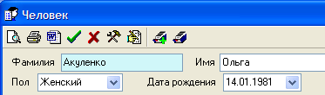
- Добавлен реквизит “Тип улучшения жилищных условий” 